***Урок з християнської етики***

**в 1 класі**

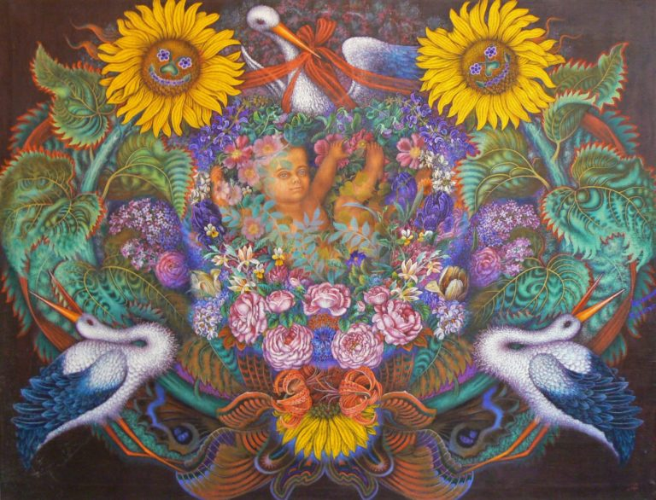

***Тема:***Розкажу про Святу Матір Діву Марію.

***Мета****:* виховувати любов і шанобливе ставлення до рідної матері, до неньки-України, допомогти учням усвідомити душевні болі Святої Матері Діви Марії через страсті Ісуса Христа. Розвивати бажання ставати добрими і слухняними дітьми.

***Обладнання:*** Дитяча Біблія, ілюстрації краєвидів України, великодний кошик, рушник, бумбокс, флешка з відповідними музичними записами.

1

**Хід уроку**

**І. Організація класу. Привітання.**

Усіх ми вітаємо щиро.

Бажаємо щастя, здоров’я і миру.

- А як християни вітаються зараз?

- Христос воскрес!

- Воістину воскрес!

**ІІ. Актуалізація опорних знань.**

Чому вітаються саме так? *( Недавно святкували Великдень)*

Що ви знаєте про це свято? *(Розповіді дітей)*

**ІІІ. Створення проблемної ситуації. Повідомлення теми уроку.**

Ось послухайте одну розповідь.

*Музичний супровід* ( *мелодія*).

*Жила в одному селі сім’я: тато, мама та дочечка. Мама і дочечка часто залишались самі. Мама тримала господарство, обробляла землю. Дочечка допомагала їй як могла, бо була ще маленька. Тато їздив до іншої держави, заробляти гроші.*

*І ось на їх край напав ворог. Він руйнував будинки, випалював землю, забирав життя у доросли і дітей...*

Як би ви хотіли щоб закінчилася ця історія? *(Відповіді дітей)*

Так кожен із вас хоче, щоб все закінчилось щасливо для цієї сім’ї. І не тільки для неї.

- А чи знаєте ви, що кожна дитина має аж три матусі? Отже, і захищають кожного з вас вони втрьох.

**ІV. Робота над новим матеріалом.**

1.*Слово вчителя*. ***Вірш «Три матері».*** Леонід Полтава.

*Є у кожної дитини   
Матінка єдина  
Та, що любить нас і дбає,   
Розуму навчає.*

*2*

*Є у кожної дитини  
навіть сиротини  
Наша Мати солов'їна -  
Рідна Україна.   
  
І у кожному серденьку  
Є і буде жити  
Божа Мати, наша Ненька,   
Мати всього Світу.*

- Про яких матусь говорить автор?

2. Первинне закріплення.

*Складання словесних пазлів.*

*1 пазл: Ой маю я три матері, та всі три хороші –*

*2 пазл: Три матері, три квіточки, як три красні рожі.*

*3 пазл: Перша мати – Непорочна, як лілея біла,*

*4 пазл: Із Дитятком-немовлятком, Пречистая Діва.*

*5 пазл: Друга мати –це найкраща на світі країна,*

*6 пазл: Земля наша, наша славна Ненька-Україна.*

*7 пазл: Третя мати - що ж про неї гарного сказати?*

*8 пазл: Це ласкава, люба, мила, рідна моя мати.*

*Вчитель: Ой маю я три матері, та всі три хороші –*

*Три матері, три квіточки, як три красні рожі.*

- То які три матері є у кожного з нас?

- Чому вам така дорога ваша матуся?

- Що ж спільного у них є?

3. Слово вчителя:

*Музичний супровід* ( *мелодія*).

У травні, коли розцвітають яскраві квіти і дзвенить пташиний спів, теплий вітер приносить до нас свято матері. Відзначають його в другу неділю травня. В цей день люди йдуть у Храм Божий, несуть квіти,

3

співають пісні, славлять ту земну жінку, що народила Сина Божого. Відправляють богослужіння за здоров’я матерів. А в родинному колі діти готують для матерів подарунки і теж вітають зі святом.

- Хто є першою матір’ю для всіх?

- Що ви знаєте про Матір Божу?

- А як ви думаєте, чому Матір Божу вважають спільною Святою Матір’ю для всіх людей?

4. Слова учнів:

*1 учень* У нас в городі зацвіли лелії –

Із них я найкращу зірву для Марії,

2 учень Бо вона, Пречиста, повна благодати,

Матінка Ісуса, твоя й моя мати.

3 учень О Свята Ненько, чиста леліє,

В тобі спасіння, наша надіє.

4 учень Охороняй нас від зла маленьких,

Пригорни в ласці душі чистенькі.

5. Словникова робота

**Свята Матір Діва Марія, Свята Ненька, Пречиста, Матір Божа, Матінка Ісуса.**

6 Робота над зв’язним мовленням

- Про що б ви хотіли подякувати Матінці Ісуса?

- А що б ви хотіли попросити у Пречистої?

7. Послухайте оповідання **В. Сухомлинського «Найласкавіші руки»**.

*Маленька дівчинка приїхала з мамою у велике місто. Пішли вони на базар. Мама вела доньку за руку. Дівчинка побачила щось цікаве. На радощах заплескала в долоні. І загубилася в юрбі. Загубилася і заплакала:*

*- Мамо!.. Де моя мама?Люди оточили дівчинку й питають:*

*- Як тебе звуть, дівчинко?*

*4*

*- Оля.*

*- А маму як звуть? Скажи, ми її зараз знайдемо.*

*- Маму звуть…мама…матуся.*

*Люди усміхнулися. І знову питають:*

*- Ну, скажи, які в твоєї мами очі: карі, сині, блакитні, сірі?*

*- Очі в неї…найдобріші…*

*- А коси? Які в мами коси – чорні, русі?*

*- Коси…найкрасивіші…*

*Знов усміхнулися люди. Питають:*

*- Ну скажи, які в неї руки? Може, якась родимка у неї на руках є, згадай.*

*- Руки у неї…найласкавіші.*

*Пішли люди й оголосили по радіо:*

*« Загубилася дівчинка. У її мами найдобріші очі, найкрасивіші коси, найласкавіші в світі руки».*

*І мама знайшлася.*

8. Робота над змістом оповідання.

9. Бесіда – розповідь про рідних матерів.

*Вчитель:**Хто вас, діти, міцно любить?*

*Хто ласкаво так голубить?*

*Не стуля вночі очей,*

*Дбає все про вас, дітей?*

*Хто вам казочку розкаже?*

*Хто вам бантика завя’же?*

*Хто колиску вам гойдає?*

*Хто вам пісеньки співає?*

*5*

- Давайте пригадаємо, які нам матуся співала колискові, коли ми ще були зовсім маленькі. Це було вашим домашнім завданням.

Виконання колискових. *( У виконанні учнів).*

*-* Скажіть, діточки, за що ще ви хотіли б подякувати рідним матусям?

- Що б ви хотіли попросити у Святої Матері Діви Марії для вашої мами ?

10. Четверта заповідь Божа говорить: « Шануй батька свого й матір свою, то добре тобі буде й довго житимеш на землі»

- А чи завжди ми чемні і слухняні?

- Чи шануємо своїх батьків?

- Діточки, давайте надалі поступати так, щоб ваші матусі раділи і гордилися вами.

11. Бесіда про другу матір – Неньку-Україну.

Вчитель: Вам, діточки мої любі, ще й те треба знати,

*Що, крім мами, другу неньку мусите кохати.*

*Бо та друга всім нам мати, вона нас ростила,*

*Хлібом-сіллю і водою нас кормила.*

*А та мати – Україна. Любіть її діти.*

*Прикрасіть її собою, як красиві квіти.*

- Що ви знаєте про нашу матір Україну?

- Що б ви хотіли попросити у Святої Матері Діви Марії для України?

*Музичний супровід. Пісня “Діти України”**( У виконанні учнів).*

**V. Підсумок уроку.**

- А на закінчення уроку давайте помолимося за всіх матерів.

6

*Спільна молитва*

***Є в мене найкраща на світі матуся,***

***За неї, Пречиста,до Тебе молюся.***

***Молюся устами, молюся серденьком***

***До Тебе, небесна Ісусова Ненько.***

***Благаю у Тебе дрібними словами***

***Опіки та ласки для любої мами.***

***Пошли їй не скарби, а щастя і долю,***

***Щоб дні їй минали без смутку, без болю.***

***Рятуй від недуги матусеньку милу,***

***Даруй їй здоров’я, рукам подай силу,***

***Щоб вивела діток у світ та й у люди,***

***Щоб ними раділа й пишалась усюди.***

***За це я складаю в молитві долоні***

***До тебе, Царице, на сонячнім троні.***

7